**台北市立松山高中 106學年度第二學期第一次段考 基礎物理(二)B試題卷**

**第一部分：單選題，每題4分，共64分 (請選出最適合的答案劃記在答案卡上)**

1. 小蓮的汽車後視鏡懸吊一個廟裡求來的平安符，她開車時發現，當車子直線等速前進時，細線就會維持鉛直方向，但是轉彎時，綁著平安符的細線就會左右傾斜。若某時刻平安符傾斜的情況如圖所示，則當時汽車轉彎的情況可能為何？(汽車沿著圖中1、2、3的順序行進)

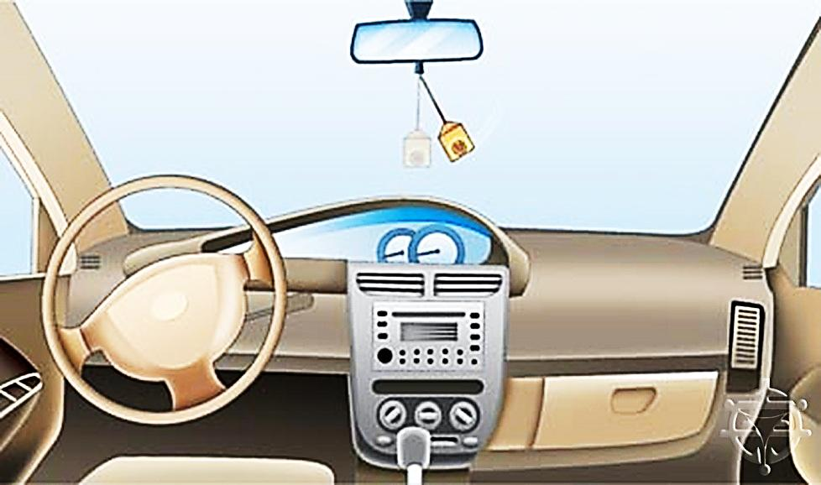

方向盤

平安符

(A) 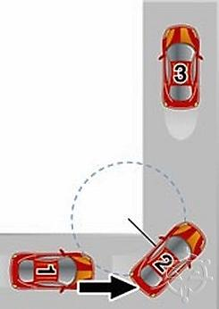 (B) 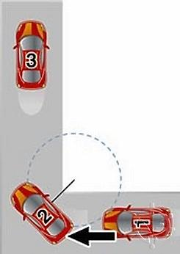(C)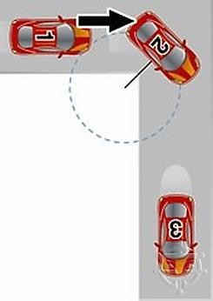 (D) 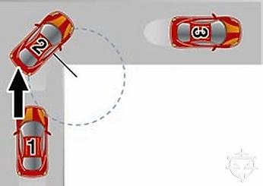 (E)

1. 質量為3公斤的質點，以的速度在x-y平面上運動，某時刻通過點(0,4)，則此時該質點對原點的角動量量值及方向為何？(單位皆為SI制)
   1. (B) (C)

(D) (E)

1. 如附圖所示，質量比為1：2：3的A、B、C兩物，以等長的三條輕繩連接好後，使其共繞O點作等速圓周運動，過程中輕繩維持一直線，則關於A、B、C三物，下列敘述何者正確？

**A**

**B**

**C**

**O**

(A) 角速度比為1：2：3

(B) 切向速率比為1：1：1

(C) 向心加速度大小比為1：4：9

(D) 向心力量值比為1：8：27

(E) 對O點角動量比為1：8：27。

1. 一輛質量2000公斤的汽車，行駛通過半徑為100 公尺的水平轉彎道路。車胎與路面的靜摩擦係數為 1，動摩擦係數為 0.4，取重力加速度為 ，則汽車在此道路上等速安全轉彎而不打滑的最大速率約為多少？
   1. (B) (C) (D) (E)
2. 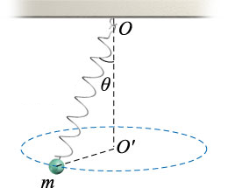將質量­公斤的物體，垂掛在原長30公分的彈簧下端，平衡時彈簧的伸長量為5公分。今以相同的彈簧連接此物，使物體在水平面上作等速圓周運動，如圖所示，此時彈簧的伸長量為10公分，則物體所受向心力量值多少牛頓？(重力加速度為 )
   1. (B) (C) (D) 10 (E)
3. 承上題，此物對懸點O的角動量量值為多少？
   1. (B) (C) (D) (E)
4. 下列何者為簡諧運動？
5. 以彈簧繫著，在有摩擦力的桌面水平振盪的木塊
6. 彈性球自靜止自由落下，碰撞光滑地面後又反彈至相同高度，如此不斷地上下跳動
7. 來回擺盪擺角達45度的鞦韆
8. 以等速率繞地球轉的月球
9. 太陽從等速率轉動的摩天輪正上方往下照時，地上車廂的影子
10. 阿幃利用單擺做了一個計時器，原本單擺擺動週期為一秒(擺動角度很小)，欲使其週期變為原來的兩倍，則應如何改變？

(A)將擺錘的質量變為原來的倍

(B)將擺錘的質量變為原來的 倍

(C)將擺盪角度變為原本的2倍

(D)將擺盪振幅變為原本的 倍

(E)將繩長變為原本的4倍

1. 一物體做簡諧運動，若物體之位置與時間的關係為，式中與t的單位為公分與秒，則下列何者正確？

(A)此物體作簡諧運動之振幅為2公分

(B)此物體作簡諧運動之週期為 秒

(C)最大速率為

(D)最大加速度值為

(E)第6秒末物體的位置在處。

1. 承上題，當物體運動到位置為時，速度量值為最大速度的幾倍？

(A） （B） （C） （D） (E)

**◎ 第11～13題為題組**

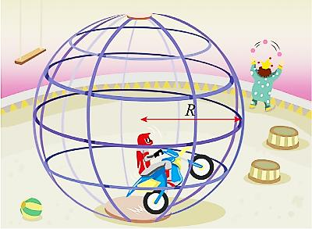 「摩托車」可以作為普通人的交通工具，也可以是騎士的戰座，也可以是賽場上的野馬，也可以是馬戲團最博人眼球的雜技──「空中飛車」。該項表演很刺激、危險，在不過約6.5公尺寬的球形鐵籠內，數輛摩托車相互逐馳，時而飛簷走壁，時而倒掛在籠子頂部，表演各種高難度動作。只要車手沒有把握好車速或方向，隨時可能因為相撞而發生嚴重事故。

設此球形鐵籠半徑約為2公尺，固定在水平地面上，騎士連同機車的質量為300公斤，車輪與鐵籠的靜摩擦係數為0.8、動摩擦係數為0.4，重力加速度為。假設騎士及機車在鐵籠內運動時可視為一質點。根據上文回答下列問題。

1. 騎士繞行水平面圓周等速行駛時，是什麼力量提供機車作圓周運動？

(A)摩擦力 (B)重力 (C)鐵籠壁給予機車的正向力 (D)地面給予機車的正向力 (E)離心力

1. 若騎士以固定半徑2公尺，在此鐵籠裡做水平面圓周的繞行，機車速率應如何才不會使機車騎士墜落？
2. (B) (C) (D) (E)
3. 若騎士以固定半徑在此鐵籠裡做鉛垂面的繞行，如圖所示，則以球心O為參考點，有關騎士與機車的角動量和所受力矩，下列敘述何者正確？

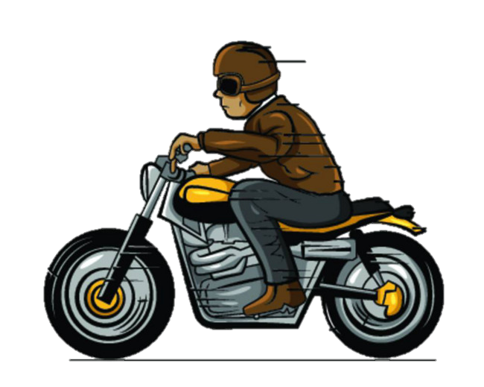

O

上

* 1. 角動量恆為定值
  2. 角動量方向向下
  3. 在最低點時角動量量值最大
  4. 力矩恆為定值
  5. 在最低點時所受力矩量值最大

**◎ 第14～16題為題組**

地震時地表震動，房屋會跟著上下震動以及左右前後擺動，如果地面運動的加速度太大，地面上的建築物會被破壞，輕者開裂，重者倒塌，屋毀人亡，難免造成悲劇。建築物振動的情形相當複雜，與建築物的建材、結構、甚至是地質皆有影響。建築物擺動幅度的大小視地震的強度、震波的性質與房屋本身的振動週期而定。如果震波中某一波段的週期，恰好和房屋的振動週期相吻合，便會因共振現象造成很大的振動幅度。88年9月21日集集大地震後，內政部營建署修正台灣一般建築物耐震標準，依震區水平加速度劃分為地震甲區及地震乙區，其應能承受之最大加速度分別為0.33g及0.23g，g為重力加速度。

震度是表示地震時地面上的人所感受到振動的激烈程度，或物體因受振動所遭受的破壞程度。現今地震儀器已能詳細描述地震的加速度，所以震度亦可由加速度值來劃分。地震震度與加速度的關係，可以心理學家韋伯－費科納法則來解釋：即刺激的程度(加速度，單位為)成等比級數增加時，感覺的程度(震度I）將以等差級數增加。中央氣象局現所採用的震度階級，其與加速度的關係式為：，根據上式，若震度相差一級，則加速度增減三倍；震度相差兩級時，加速度增減約十倍。烈震（震度為六級）的加速度約為微震（震度為一級）的三百倍。地震震度分級表如下：

|  |  |  |  |
| --- | --- | --- | --- |
| **震度分級** | | **地動加速度 ()** | **地震程度** |
| 0 | 無感 | 0.008以下 | 地震儀有記錄，人體無感覺。 |
| 1 | 微震 | 0.008~0.025 | 人靜止時，或對地震敏感者可感到。 |
| 2 | 輕震 | 0.025~0.08 | 門窗搖動，一般人均可感到。 |
| 3 | 弱震 | 0.08~0.25 | 房屋搖動，懸物搖擺，靜止汽車明顯動搖。 |
| 4 | 中震 | 0.25~0.8 | 房屋搖動甚烈，較重傢具移動，可能有輕微災害。 |
| 5 | 強震 | 0.8~2.5 | 牆壁龜裂，招牌傾倒，設計不良之建築有相當的損害。 |
| 6 | 烈震 | 2.5~4 | 房屋倒塌，山崩地裂，地面顯著裂開，地下導管破裂，建築基礎破壞。 |
| 7 | 劇震 | 4 以上 | 搖晃劇烈以致無法依意志行動。 |

1. 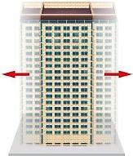 依建築物耐震標準，某建築物設計其可以承受的最大地面水平加速度為）。假設地震時，該建築物基地的運動可視為水平簡諧運動，則角頻率為的地震發生時，此建築物可承受的最大地面水平振幅為多少公尺？
   1. 0.001 (B) 0.006 (C) 0.06 (D) 0.10 (E) 0.36
2. 小慧做了一個簡易的地震儀，可以記錄地震時地面的搖晃情況。在某次地震中，她在某地所記錄到的地面水平搖晃位移與時間關係圖如下。則小慧估算此地在此地震的最大震度應為幾級？(以最大振幅的那次估計)
   1. 0 (B) 1 (C) 3 (D) 5 (E) 7
3. 欲減緩大樓的搖晃程度，固然可加粗柱子的尺寸，但如此一來，使用空間上頗不經濟。那麼臺北101大樓是如何減振呢？101大樓在高樓層間，以●公尺長的纜索，懸掛了一顆重達660噸的質量塊，並且以8支阻尼器與樓板連接，組成單擺式的「調諧質塊阻尼器減振系統」。當101大樓擺動時，懸掛的質量塊因為「質量慣性作用」，與大樓有了相對運動，使阻尼器拉伸或壓縮，吸收了大樓的振動能量，減輕大樓晃動的程度，如圖所示。當阻尼器振盪的週期與101大樓的自然振動週期接近，可形成共振，則可有效減振。經計算，101大樓的自然振動週期約為6.8秒，則請問阻尼器的纜索應設計為約多少公尺長，才能有效減振？
   1. 6.8 (B) 12 (C) 20 (D) 101 (E) 120

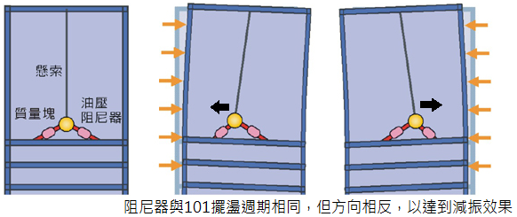

**第二部分：多選題，每題4分，共16分，錯一選項倒扣1/5題分**

**(請選出最適合的答案劃記在答案卡上)**

1. 下列有關等速率圓周運動的敘述，何者正確？

(A) 為等速度運動

(B) 為等加速度運動

(C) 切線加速度為0

(D) 必受力作用

(E) 同時受到一個指向圓心及一個指離圓心的力而達到平衡。

1. 下列有關簡諧運動之敘述，何者正確？
2. 加速度與位移成正比
3. 所受淨力值最大時，速度也最大
4. 加速度方向，恆指向質點平衡點位置
5. 速度方向與位移方向，有時相同，有時相反
6. 做簡諧運動的物體向平衡位置移動時，加速度愈來愈小，速度亦愈來愈慢。
7. 下列哪個現象可以角動量守恆定律來解釋？

(A)花式溜冰的選手，當表演旋轉動作時，常由雙手或某一腳的平伸或收回來改變轉動的角速率

(B)跳水選手利用蜷曲身體來改變轉動的角速率，使之在落水前翻滾圈數增加

(C)直昇機利用不同轉軸方向的主、副螺旋槳來保持機身穩定

(D)手槍射出子彈時，會產生與射擊方向相反的後座力

(E)盪鞦韆時從高處往低處盪，速率會增加。

1. 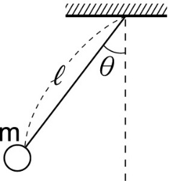有一單擺擺長，擺錘質量m，如附圖所示，今將擺錘拉偏離鉛直θ角，自由釋放，擺至最低點的過程中，相對於懸掛點，以下哪些物理量量值逐漸增加？　(A)角速度　(B)切向速度　(C)法向加速度　(D)力矩　(E)角動量

**第三部分：計算題，共20分 (請將計算過程及答案詳細書寫在答案卷上)**

1. 小嚕利用一個簡單的裝置想了解等速圓周運動的特性，作法為：用一細線穿過細管，在細線兩端分別繫上A、B兩物體，使B物體在水平面作等速圓周運動，此時A物體恰可維持靜止。

小嚕使用質量為0.3公斤的小球作為B物體，並用手機錄影測得B物體作圓周運動的半徑為30公分、週期為 秒、線與細管的夾角為，如圖。則：(假設小嚕手穩定拿著細管沒有移動，並忽略任何阻力，重力加速度)

**B**

**A**

**x**

**y**

**O**

1. 以水平方向為x軸，鉛垂方向為y軸，如圖。請列出B物體在x、y軸的受力方程式。(2分)
2. =？小嚕懸掛的A物體質量應為多少公斤？(3分)
3. B物體對於圓心O的角動量量值及方向為何？(2分)
4. 若小嚕將A物體質量增加，則發現B物體作圓周運動的半徑變小了。則小嚕測到的週期會如何變化？(變大、變小或不變)請解釋原因。(3分)

22. 一水平置放的彈簧，一端固定於牆上，另一端繫物　2公斤，置於光滑平面上，將其由平衡點往右拉10公分後釋放作週期為3秒的簡諧運動。則：(定平衡點為原點，向右為正)

(1)此物之最大速度量值為何？最大加速度量值為何？(2分)

(2)此彈簧的彈力常數為何？(2分)

(3)放手後經過1秒物體運動至何處？(請寫出大小及方向) (2分)

(4)承(3)，此時物體的速度為何？(請寫出大小及方向) (2分)

(5)承(3)，此時物體的加速度為何？(請寫出大小及方向) (2分)

**台北市立松山高中 106學年度第二學期第一次段考 基礎物理(二)B答案卷**

二年 班 號 姓名：

1. **計算題 (每小題2分，共20分，請於答案卷上寫出計算過程並清楚標示答案，否則不予計分)**

**1.**

|  |  |
| --- | --- |
| **題號** | **答案** |
| **(1)** |  |
| **(2)** |  |
| **(3)** |  |
| **(4)** |  |

**2.**

|  |  |  |
| --- | --- | --- |
| **題號** | **答案** | |
| **(1)** |  | |
| **(2)** |  | |
| **(3)** |  |  |
| **(4)** |
| **(5)** |

**台北市立松山高中 106學年度第二學期第一次段考 基礎物理(二)B答案**

1. **單選題(每題4分，共64分)**

|  |  |  |  |  |
| --- | --- | --- | --- | --- |
| 1 | 2 | 3 | 4 | 5 |
| A | D | E | B | C |
| 6 | 7 | 8 | 9 | 10 |
| A | E | E | D | B |
| 11 | 12 | 13 | 14 | 15 |
| C | A | C | D | D |
| 16 |  |  |  |  |
| B |  |  |  |  |

1. **多選題(每題4分，共16分，錯一選項倒扣1/5題分)**

|  |  |  |  |
| --- | --- | --- | --- |
| 17 | 18 | 19 | 20 |
| CD | ACD | ABC | ABCE |

1. **計算題 (每小題2分，共20分，請於答案卷上寫出計算過程並清楚標示答案，否則不予計分)**

**1.**

|  |  |
| --- | --- |
| **題號** | **答案** |
| **(1)** |  |
| **(2)** | **(2分)**  **(1分)** |
| **(3)** | **(2分)**  **(不算分) 方向y方向** |
| **(4)** | (2分)若以O點為參考點，物所受的合力為向心力，向心力恆指向O點，故合力矩為0。此過程角動量守恆。  (1分)角動量 。 |

**2.**

|  |  |  |
| --- | --- | --- |
| **題號** | **答案** | |
| **(1)** | **(1分)**  **(1分)** | |
| **(2)** | **(2分)** | |
| **(3)** | **經過1秒即為經過1/3週期，故轉了120度** | **(1分)位置如圖所示**  **(1分)**  **在平衡點左端5公分處** |
| **(4)** | **(1分)速度與投影如圖所示**  **(1分)** |
| **(5)** | **(1分)加速度與投影如圖所示**  **(1分)** |